修复算法性能对比

1. **实验目的**

使用真实模型数据测试A*、基于结构修复和最小代价预估修复三种算法性能数据

1. **实验数据**

实验数据共99个模型，其中branching net 63个，causal net 26个，附带循环结构的模型10个，使用工具为其生成正确的模型序列，在使用时根据实验要求，对序列数据进行打乱处理。

1. A* 修复算法性能测试

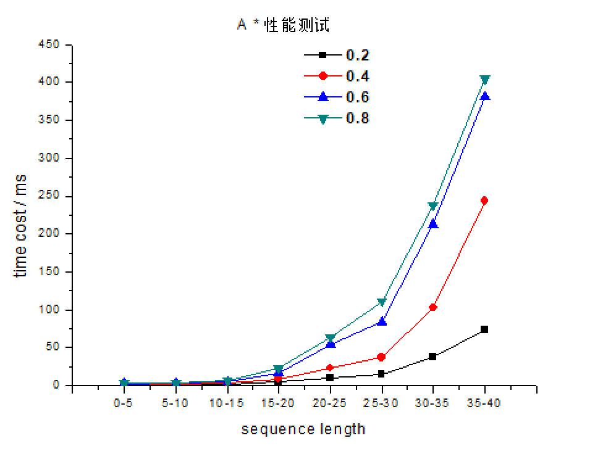

**说明**：

四条曲线分别为序列乱序比例为：0.2、0.4、0.6和0.8比例的测试结果数据

X轴：序列长度范围

Y轴：修复时间

1. 基于模型结构的修复算法性能测试

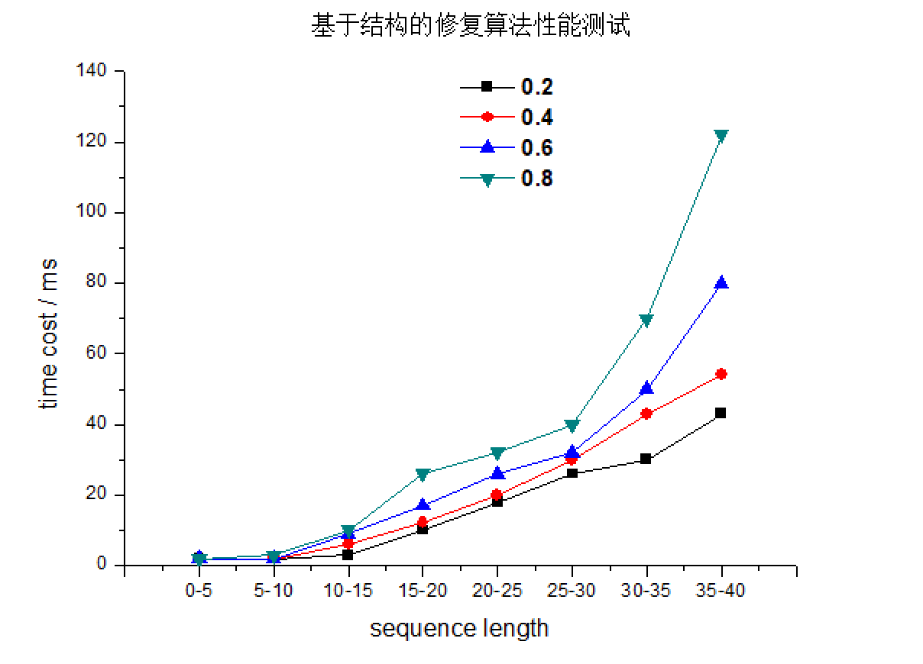

**说明**：

四条曲线分别为序列乱序比例为：0.2、0.4、0.6和0.8比例的测试结果数据

X轴：序列长度范围

Y轴：修复时间

1. 最小预估代价修复算法性能测试

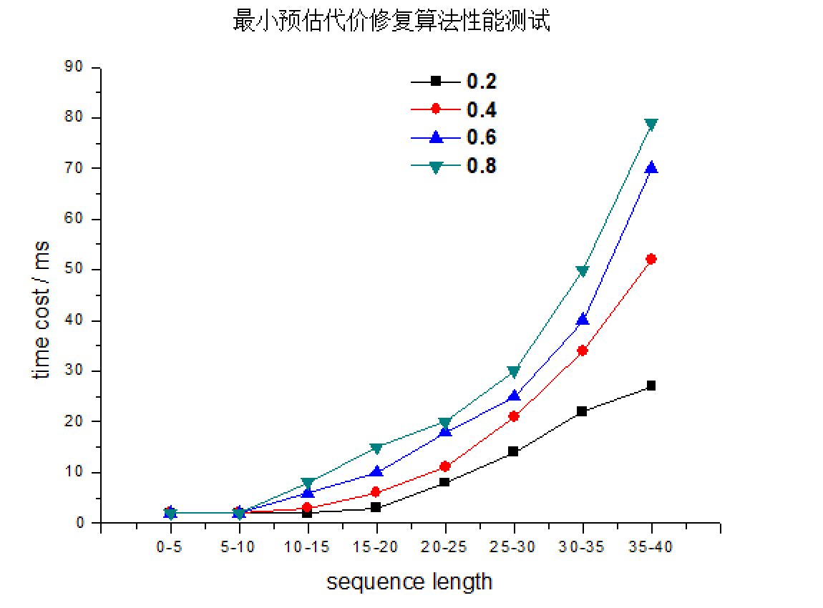

**说明：**

四条曲线分别为序列乱序比例为：0.2、0.4、0.6和0.8比例的测试结果数据

X轴：序列长度范围

Y轴：修复时间

1. 三种修复算法对比实验

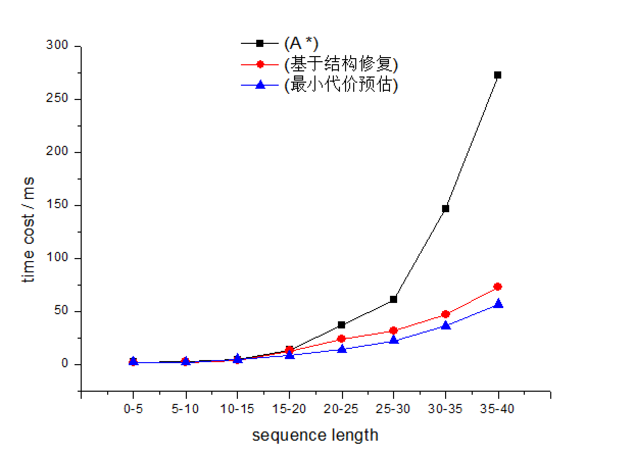

说明：

实验中序列元素乱序比例设置如下表格所示：

|  |  |  |
| --- | --- | --- |
| 序号 | 乱序元素比例随机范围 | 占比 |
| 1 | 0%～30% | 50% |
| 2 | 30%～60% | 30% |
| 3 | 60%～90% | 20% |

1. 补充实验

补充在“最小预估代价修复算法中”贪心元素个数对准确率的影响，确定是否可以增加贪心元素个数来达到100% 准确率。

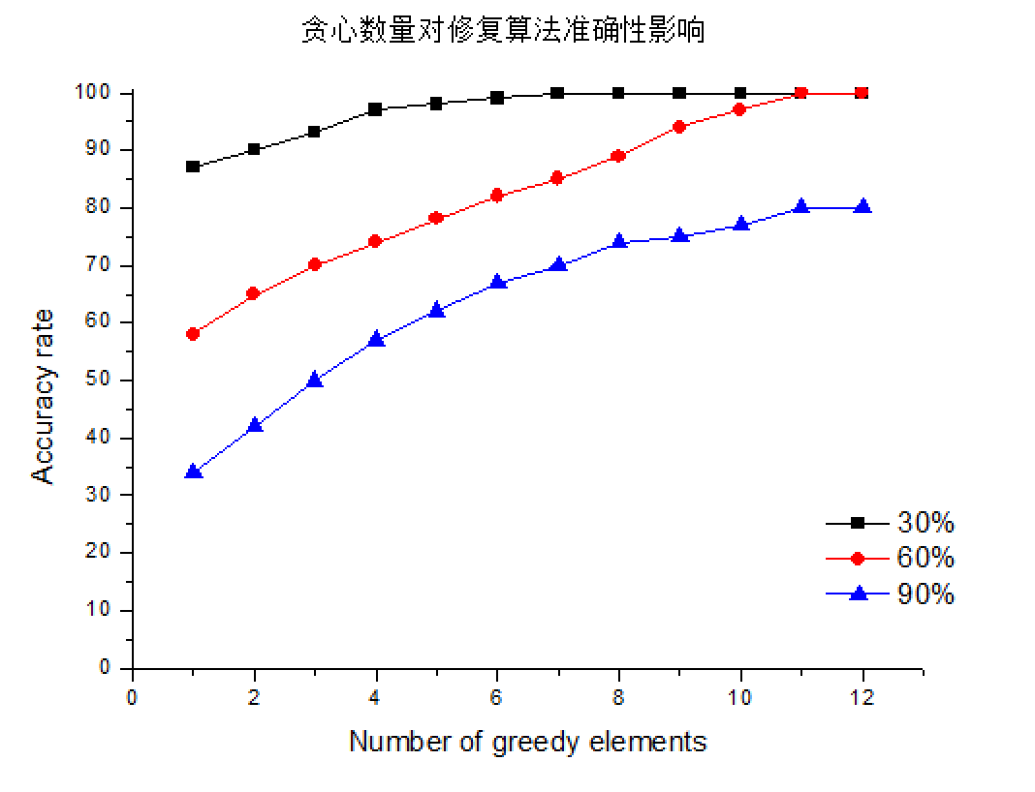

说明：

X轴：贪心元素个数

Y轴：修复算法准确率

曲线：不同序列元素乱序比例：30%、60%和90%。

结论：

序列元素乱序比例低的时候，可以通过增加贪心元素个数来达到较高的修复准准确率，但是乱序元素比例较高的时候，由于原序列和目标序列偏差较大，增加贪心元素个数，准确率提升效果有限。